DB-HJ541 活性污泥法动力学系数测定装置

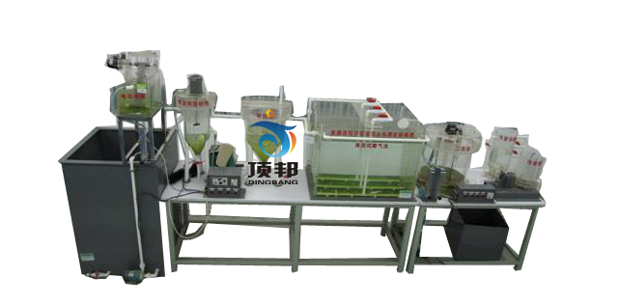

设备特点：
1.设备布局合理、美观，结构清晰，整体感强。
2.设备集有机污染物降解与混合液沉淀于一体，与连接式活性污泥法相比较，工艺组成简单，3.无需设污泥回流设备和二次沉淀池，不产生污泥膨胀现象，在单一的曝气池内能够进行脱氮和除磷反应，易于进行自动控制，处理水质好。

实验目的：
1.加深对污水生物处理的机理及生化反应动力学的理解。
2.掌握用间歇生化反应求定活性污泥反应动力学系数。
3.探讨污泥降解与污泥负荷F/M之间的关系，求定底物降解系数K2 。
4.探讨污泥增长与污泥负荷F/M之间的关系，求定底物降解的污泥产率系数（污泥转换率）a，和衰减系数（污泥内源呼吸系数）b 。
5.探讨底物降解与需氧量之间的关系，求定底物降解中用于产生能量的那一部分所占比值a’和内源呼吸耗氧率b’。
6.了解关掌握求定生物处理主要设计运行参数的方法。

主要配置：
配水箱、不锈钢潜水泵、调节水泵、污泥回流泵、静音空气泵、液体转子流量计、气体转子流量计、初沉池、调节池、氧化池、推流式曝气池、二沉池、管道阀门、电控箱、不锈钢支架。

技术参数：
1.环境温度：5℃～40℃、电源 220V，功率700W。
2.初沉池：优质透明有机玻璃制作，厚度8mm，尺寸：Ф200×300mm 1个。
3.调节池：优质透明有机玻璃制作，厚度8mm，尺寸：300×300×400mm 1个。
4.接触氧化池：优质透明有机玻璃制作，厚度8mm，尺寸：400×500×600mm 1个 。
5.曝气池：优质透明有机玻璃制作，厚度8mm，尺寸：600×500×300mm 1个。
6.二沉池：优质透明有机玻璃制作，厚度8mm，尺寸：Ф250×300mm 1个 。
7.进水泵：静音潜水泵，流量1m3/h，功率100W，扬程15m。
8.调节水泵：额定流量1m3/h，功率370W，扬程15m 。
9.污泥回流泵:功率为30W，额定流量为10L/min， 额定扬程为6m。
10.空气泵：电磁式空压机：功率105W，最大排气量85L/min。
11.流量测量与调节：转子流量计，液体流量：25-250L/h，气体流量：0.25～2.5m3/h。
12.配水箱：尺寸800×500×450mm，优质PVC板焊制。
13.框架为304不锈钢材质，结构紧凑，外形美观，操作方便。
14.设备外形尺寸：2200×600×1600mm，框架为可移动式设计，带脚轮及禁锢脚。

